Spójny dom bez chaosu. Jak mądrze dobrać okna, drzwi i bramę?
Moment budowy lub modernizacji domu to czas intensywnych wyborów. Z jednej strony ekscytacja i wizja wymarzonej przestrzeni, z drugiej ogrom decyzji, które trzeba podjąć w stosunkowo krótkim czasie. W praktyce bardzo łatwo wpaść w pułapkę przypadkowych wyborów, szczególnie gdy każdy element wybierany jest osobno, bez szerszego spojrzenia na całość.

A przecież dom nie składa się z niezależnych części. To spójna kompozycja, w której każdy detal ma znaczenie i wpływa na odbiór całej przestrzeni. Dlatego coraz większą rolę odgrywa podejście kompleksowe. Inicjatywa Kolbud Dom, oferująca bezpłatne konsultacje projektowe, powstała właśnie po to, aby pomóc inwestorom przejść przez ten proces świadomie i bez chaosu.
Okna, drzwi i brama jako wizytówka domu
Stolarka otworowa to jeden z najbardziej widocznych elementów budynku. To ona w dużej mierze odpowiada za pierwsze wrażenie, jakie robi dom. Jednocześnie wpływa na jego charakter, styl i proporcje. Nie chodzi wyłącznie o parametry techniczne czy funkcjonalność. Równie ważna jest estetyka, która powinna być dopasowana do architektury budynku oraz jego otoczenia. Kolor ram okiennych, forma drzwi wejściowych czy wygląd bramy garażowej powinny tworzyć jednolitą całość. Jeżeli te elementy są dobierane bez planu, bardzo łatwo o efekt przypadkowości. Nawet wysokiej jakości produkty nie stworzą spójnego efektu, jeśli nie będą ze sobą współgrać.
Dlaczego samodzielne decyzje bywają trudne
Wybór stolarki to nie tylko kwestia gustu. To także analiza wielu aspektów, takich jak trwałość, izolacyjność, bezpieczeństwo czy dopasowanie do projektu domu. Każda decyzja wymaga czasu, a liczba dostępnych opcji potrafi być przytłaczając

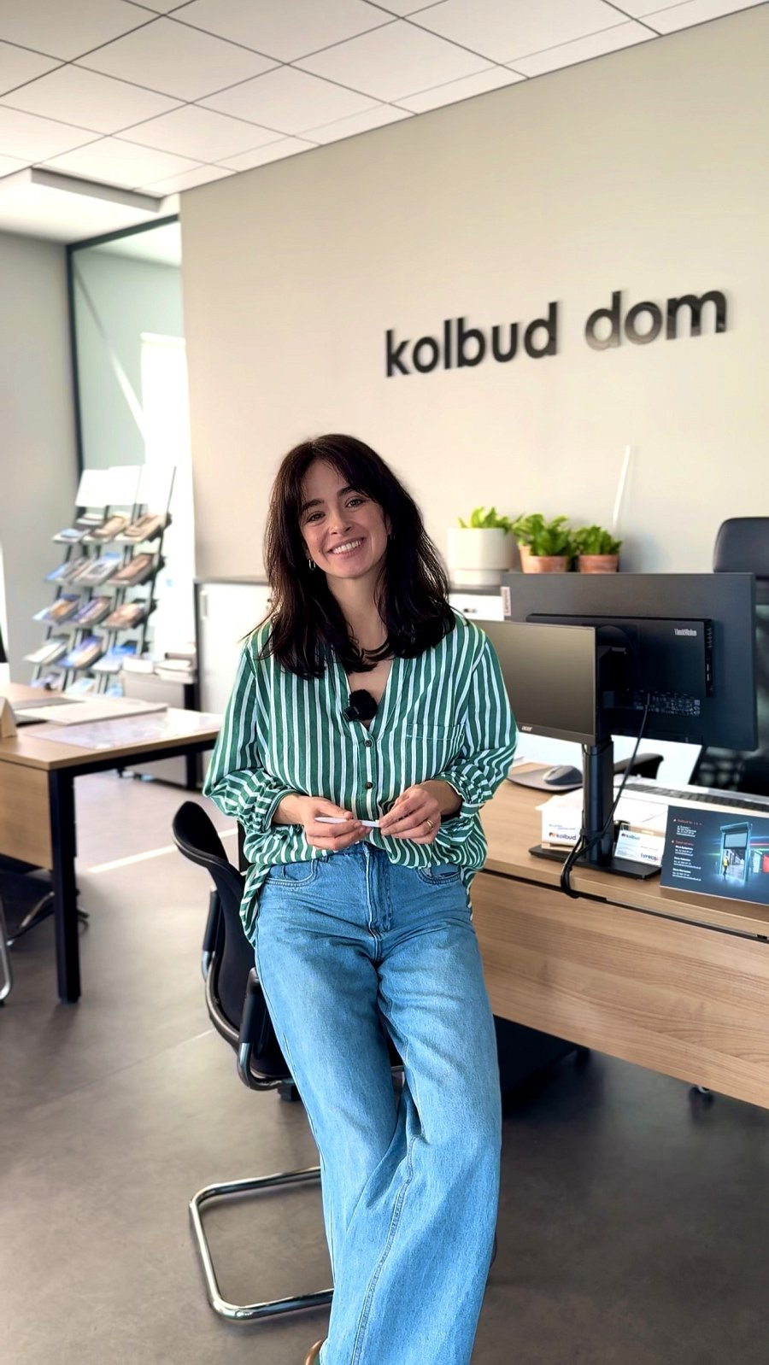
W efekcie inwestorzy często czują się zagubieni. Przeglądają dziesiątki ofert, zmieniają koncepcje i wracają do punktu wyjścia. To nie tylko wydłuża proces, ale też zwiększa ryzyko błędów. Właśnie dlatego tak dużą wartość mają konsultacje projektowe. Marta Grykałowska z Gruszka Studio, współpracująca przy inicjatywie Kolbud Dom, podchodzi do projektowania w sposób całościowy. Łączy estetykę z funkcjonalnością i skupia się na tym, jak przestrzeń ma działać w codziennym życiu.

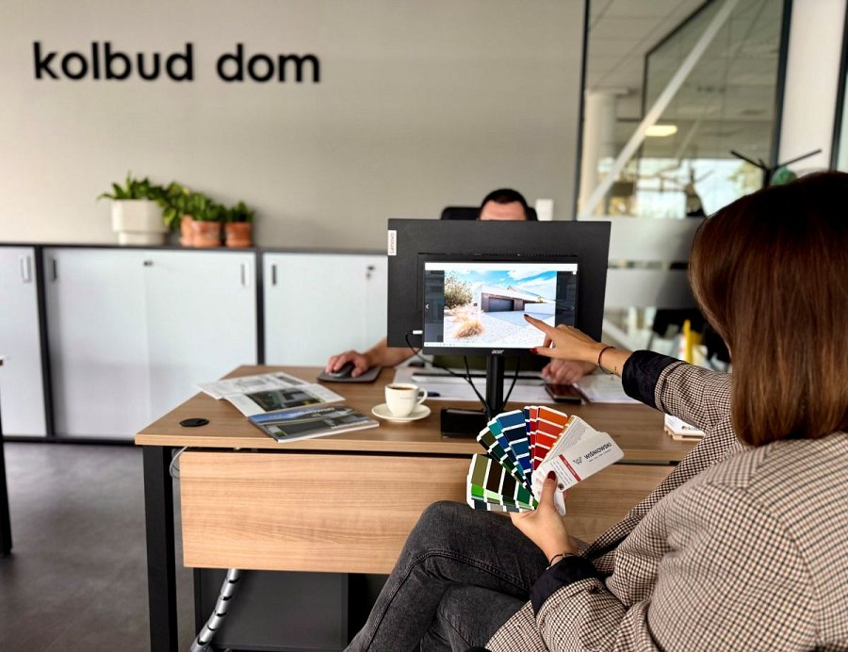
Spójność, która buduje efekt
Najlepsze realizacje nie powstają przypadkiem. Ich siłą jest konsekwencja i dbałość o detale. Spójność oznacza, że wszystkie elementy są ze sobą powiązane i wynikają z jednej, przemyślanej koncepcji. Może to być wspólna paleta kolorystyczna, powtarzalne materiały lub określony styl, który pojawia się zarówno na elewacji, jak i w detalach stolarki. Takie podejście sprawia, że dom wygląda harmonijnie i elegancko. Brak spójności daje odwrotny efekt. Nawet drobne różnice w odcieniach, fakturach czy proporcjach potrafią zaburzyć odbiór całej bryły. Dlatego tak ważne jest planowanie wszystkich elementów razem, a nie osobno.
Projekt jako narzędzie kontroli
Dobrze przygotowany projekt to coś więcej niż wizualizacja. To narzędzie, które pozwala zapanować nad całym procesem budowy lub remontu. Dzięki niemu inwestor ma jasną wizję efektu końcowego i może podejmować decyzje w sposób świadomy. Kompleksowe podejście do wyboru okien, drzwi i bramy pozwala lepiej kontrolować zarówno estetykę, jak i budżet. Eliminuje przypadkowość i ogranicza konieczność wprowadzania zmian na późniejszych etapach. To także ogromna oszczędność czasu i energii, które można przeznaczyć na inne aspekty inwestycji.
Dom, który działa i wygląda
Ostateczny efekt to nie tylko kwestia wyglądu. To także komfort życia, który wynika z dobrze przemyślanych rozwiązań. Funkcjonalność, ergonomia i estetyka powinny iść w parze. Świadome podejście do projektowania pozwala stworzyć przestrzeń, która jest dopasowana do stylu życia domowników. Taki dom nie tylko dobrze się prezentuje, ale też sprawdza się na co dzień.
Dobra decyzja na początku to spokój na końcu
Najwięcej problemów w trakcie budowy wynika z braku spójnej wizji na starcie. Dlatego warto już na początku skorzystać ze wsparcia specjalistów i podejść do projektu kompleksowo. To sposób na uniknięcie chaosu, lepszą organizację pracy i osiągnięcie efektu, który będzie satysfakcjonujący przez długie lata. Spójny dom to nie przypadek. To rezultat przemyślanych decyzji, które zaczynają się znacznie wcześniej, niż pojawią się pierwsze elementy na placu budowy.

